Name, Vorname: |  |  |  |  |  |  |  |  |  |  |  | Geburtsdatum:
Untersuchungsdatum:
Letzte Mammografie (wann?/wo?)
Letzte Menstruationsblutung (Lebensjahr bzw. 1. Tag der letzten Regel):
Mögliche Schwangerschaft? |  |  |  |  |  |  |  | ☐ |  | ja |  |  |  | ☐ | nein
Anzahl der Geburten vor dem 30. Lebensjahr: |  |  |  |  |  |  |  |  |  |  |  | nach dem 30. Lebensjahr:
Haben Sie länger als 3 Monate gestillt? |  |  |  |  |  |  |  | ☐ |  | ja |  |  |  | ☐ | nein
Stillen Sie zurzeit? |  |  |  |  |  |  |  | ☐ |  | ja |  |  |  | ☐ | nein
Einnahme von Hormonpräparaten, Sexualhormonen? (Pille/Pflaster/Spritze) |  |  |  |  |  |  |  | ☐ |  | ja |  |  |  | ☐ | nein
Dauer der Einnahme:
Name und Dosierung:
Hormonpräparatwechsel? Wann?
Schwere Entzündung der Brustdrüse? |  |  |  |  |  |  |  | ☐ |  | ja |  |  |  | ☐ | nein
wenn ja, welches Lebensjahr?
Brusterkrankung in der Familie? |  |  |  |  |  |  |  | ☐ |  | ja |  |  |  | ☐ | nein
wenn ja, wer?
Sind Sie bereits an der Brust operiert worden? (OP, Probenentnahmen etc.) |  |  |  |  |  |  |  | ☐ |  | ja |  |  |  | ☐ | nein
wenn ja, wann, welche Seite und mit welchem Ergebnis?
Ist Ihre Brust bestrahlt worden? |  |  |  |  |  |  |  | ☐ |  | ja |  |  |  | ☐ | nein
wenn ja, welche Seite und bis wann?
Eigene Krebserkrankungen, speziell Darm, Gebärmutter, Eierstock? |  |  |  |  |  |  |  | ☐ |  | ja |  |  |  | ☐ | nein
wenn ja, welche?
Haben Sie aktuell einen Flüssigkeitsaustritt aus der Brustdrüse bemerkt? |  |  |  |  |  |  |  | ☐ |  | ja |  |  |  | ☐ | nein
wenn ja, wann, welche Seite und wie sah die Flüssigkeit aus?
Haben Sie aktuell Veränderungen der Brust festgestellt, z. B. Knoten, Einziehungen, Rötungen? |  |  |  |  |  |  |  | ☐ |  | ja |  |  |  | ☐ | nein
wenn ja, was, welche Seite und seit wann?
Verletzungen der Brust, Verkehrsunfall mit Gurtverletzungen? |  |  |  |  |  |  |  | ☐ |  | ja |  |  |  | ☐ | nein

Ich habe keine weiteren Fragen zum Untersuchungsablauf und willige in die vorgeschlagene Untersuchung ein. Ebenfalls willige ich ein, dass ggf. meine Aufnahmen einem anderen Radiologen vorgestellt werden.
Datum: |  |  | Unterschrift:

Beschwerden:

Tastbefund:

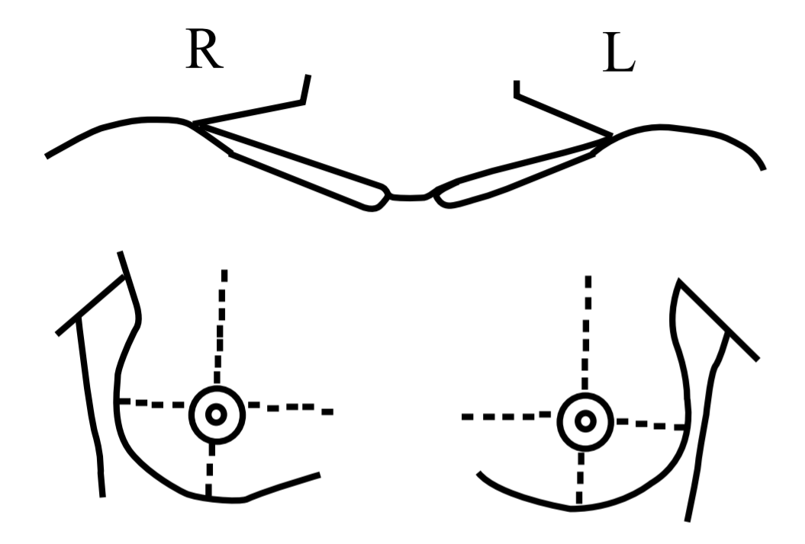

MTA: Arzt:

